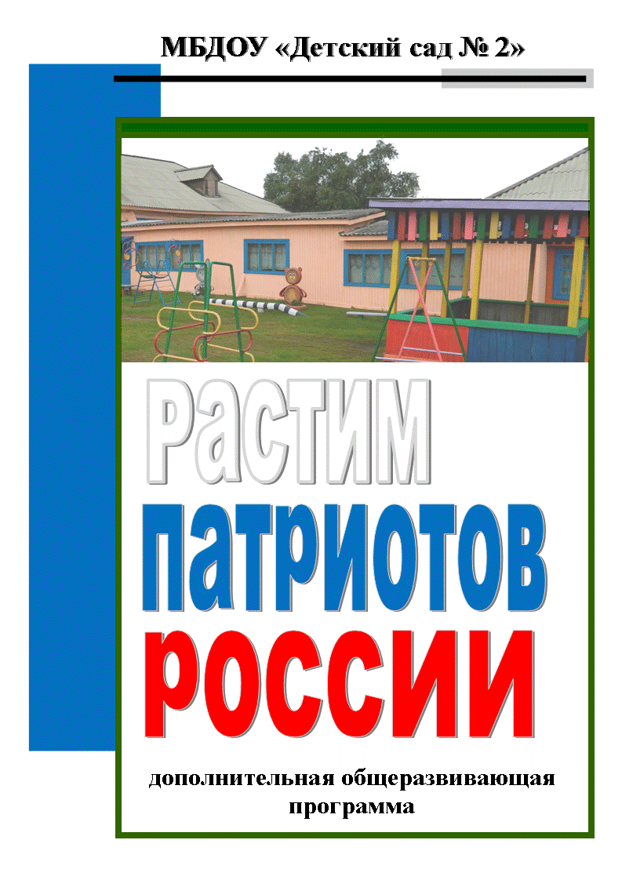
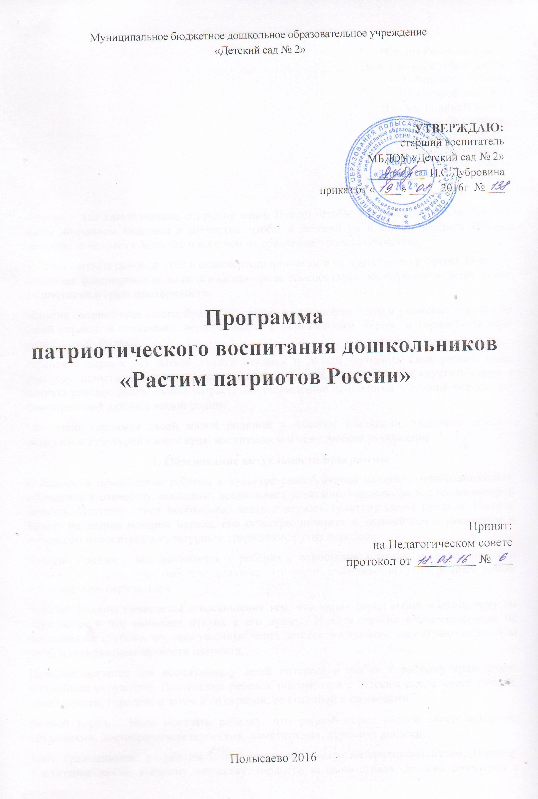Разработчики:
коллектив педагогов МБДОУ «Детский сад № 2»

Дополнительная общеразвивающая программа ООП ДО МБДОУ «Детский сад № 2» для детей 3-8 лет «Растим патриотов России» [Текст] / коллектив педагогов МБДОУ «Детский сад № 2». – Полысаево: МБДОУ «Детский сад № 2», 2016. – 27 с.

Дополнительная общеразвивающая программа «Растим патриотов России» для работы с детьми от 3 до 8 лет. Соответствует с ФГООС ДО, реализуется в рамках патриотического обучение и воспитание во всех направлениях работы с детьми. Программу могут использовать педагоги дошкольного образования.

© МБДОУ «Детский сад № 2»

Содержание

Пояснительная записка 4
Цель и задачи программы 5
Ожидаемые результаты реализации программы 6
Условия реализации программы 6
Учебно-тематический план 9
Содержание программы 19
Планируемые результаты освоения программы 22
Диагностический инструментарий для оценивания результатов реализации программы 24
Информационно-методическое обеспечение 26

Пояснительная записка
Что мы Родиной зовем?
Дом, где мы с тобой растем
И березки у дороги,
По которой мы идем…
Край, где мы с тобой живем.
В. Степанов
Понятие патриотизма многообразно по своему содержанию – это и уважение к культуре своей страны, и ощущение неразрывности с окружающим миром, и гордость за свой народ и свою Родину. Воспитание любви к своему отечеству, гордости за свою страну, должно сочетаться с формированием доброжелательного отношения к культуре других народов, к каждому человеку в отдельности, независимо от цвета кожи и вероисповедания.
Актуальность. О важности приобщения ребенка к культуре своего народа написано много, поскольку обращение к отечеству, наследию, воспитывает уважение, гордость за землю, на которой живешь. Поэтому детям необходимо знать и изучать культуру своих предков. Именно акцент на знание истории народа, его культуры поможет в дальнейшем с уважением и интересом относиться к культурным традициям других народов.
Возникла необходимость воспитания бережного отношения к малой Родине через её познание. Чувство Родины начинается у ребенка с отношения к семье, к самым близким людям – к матери, отцу, бабушке, дедушке. Это корни, связывающие его с родным домом и ближайшим окружением.
Новизна программы заключается в формировании представлений о родном городе и крае. Родной город… Надо показать ребенку, что родной город славен своей историей, традициями, достопримечательностями, памятниками, лучшими людьми.
Патриотическое воспитание осуществляется во всех направлениях работы с детьми: в ознакомлении с окружающим и с художественной литературой, развития речи, музыке, изобразительном искусстве.
Практическая значимость. Воспитание у детей интереса и любви к родному краю, знакомство с детским садом, своей семьей, своей улицей, городом, со страной, ее столицей и символикой в рамках регионального компонента.
Программу могут использовать педагоги дошкольного образования.

Цель и задачи программы
Цель: формирование у детей дошкольного возраста патриотические отношения и чувства к своей семье, городу, к природе, культуре на основе исторических и природных особенностей родного края. Воспитание собственного достоинства как представителя своего народа, уважения к прошлому, настоящему, будущему родного края, толерантного отношения к представителям других национальностей.
Задачи:
- Формировать у дошкольников гражданскую позицию и чувство гордости за свою малую Родину, патриотические чувства к прошлому, настоящему и будущему родного края.
- Формировать основы экологической культуры и здорового образа жизни, гуманного отношения ко всему живому.
- Развивать нравственные качества личности, художественный вкус и любовь к прекрасному, творческие способности.
- Воспитывать уважение к традициям и обычаям своего народу, к защитникам Отечества, к профессиям и труду взрослых; любови к своей семье и родному дому.
В основу программы положены педагогические принципы:
- Доступность. Принцип доступности предполагает соотнесение содержания, характера и объема учебного материала с уровнем развития, подготовленности детей.
- Непрерывность. На нынешнем этапе образование призвано сформировать у подрастающего поколения устойчивый интерес к постоянному пополнению своего интеллектуального багажа и совершенствованию нравственных чувств.
- Научность. Одним из важных принципов программы является ее научность. На основе сведений об истории и культуре родного края.
- Системность. Принцип системного подхода, который предполагает анализ взаимодействия различных направлений патриотического воспитания. Этот принцип реализуется в процессе взаимосвязанного формирования представлений ребенка о патриотических чувствах в разных видах деятельности и действенного отношения к окружающему миру.
- Преемственность. Патриотическое воспитание дошкольников продолжается в начальной школе.
- Культуросообразность. Этот принцип выстраивает содержание программы как последовательное усвоение и выработке на этой основе ценностных ориентаций.

Ожидаемые результаты реализации программы
Наличие у детей знаний об истории возникновения города, его достопримечательностях, природных богатствах, социально-экономической значимости, символике родного края; возникновение стойкого интереса к прошлому, настоящему и будущему родного города, чувства ответственности, гордости, любви и патриотизма. Привлечение семьи к патриотическому воспитанию детей.
Дети должны знать:
- Домашний адрес (испытывать любовь и привязанность к родному дому, семье, матери, детскому саду; дорожить своей семьей, домом; с удовольствием идти в детский сад);
- Место работы родителей (иметь представление о значимости их труда; испытывать гордость и уважение к труду взрослых; иметь посильные трудовые обязанности дома, в детском саду, нести ответственность за их выполнение);
- Место проживания: город, область; предприятия родного города и их значимость; символику города, достопримечательности; климатические условия; флору и фауну города и области; крупные города области, а также находить их на карте; природоохранные мероприятия;
- Свою нацию, язык, традиции (должны гордиться своим народом, его достижениями); столицу нашей Родины – Москву (знать историю, достопримечательности, несколько крупных городов страны и показывать их на карте России, флаг, герб, гимн России);
- Представителей других национальности, населяющих нашу Родину (уважать их культуру и традиции);
- Природу родных мест, флору и фауну (необходимо научиться любоваться природой, бережно относиться к ней);
- Название планеты, на которой мы живем;
- Пять-шесть народов, живущих на Земле, их быт, традиции; климатические и природные условия некоторых стран; животных, которые там живут, и растения, которые там растут.

Условия реализации программы
Содержание, организация и гигиенические условия проведения занятий соответствуют санитарно-эпидемиологическим правилам и нормативам СанПиН 2.4.1.3049-13.
Срок реализации программы : 4 года
Программа составлена по возрастным группам от 3 до 8 лет, охватывает четыре возрастных периода развития детей: младший возраст (младшая группа, 3-4 года), средний возраст (средняя группа, 4-5 лет), старший дошкольный возраст (старшая группа 5-6 лет, подготовительная к школе группа, 6-8 лет).
Организация деятельности
взрослых и детей по освоению программы
Организация жизнедеятельности детей по реализации и освоению содержания рабочей программы осуществляется в двух основных моделях организации образовательного процесса:
- совместной деятельности взрослого и детей
- самостоятельной деятельности детей.
Решение образовательных задач в рамках первой модели – совместной деятельности взрослого и детей – осуществляется как в виде непосредственно образовательной деятельности (не сопряженной с одновременным выполнением педагогами функций по присмотру и уходу за детьми), так и в виде образовательной деятельности, осуществляемой в ходе режимных моментов (решение образовательных задач сопряжено с одновременным выполнением функций по присмотру и уходу за детьми – утренним приемом детей, прогулкой, подготовкой ко сну, организацией питания и др.).
Непосредственно образовательная деятельность реализуется через организацию различных видов детской деятельности:
- игровой;
- двигательной;
- познавательно- исследовательской;
- коммуникативной;
- продуктивной;
- музыкально - художественной;
- трудовой;
- чтение художественной литературы или их интеграцию с использованием разнообразных форм и методов работы.
Режим занятий
Периодичность занятий | 1 раз в неделю
Продолжительность занятия | 15-60 мин
Всего занятий | 144
Структура занятия
Подготовительная часть | Организация и мотивация. Предполагает организацию детей: Переключение внимания детей на предстоящую деятельность, стимуляция интереса к ней, создание эмоционального настроя, точные и четкие установки на предстоящую деятельность (последовательность выполнения задания, предполагаемые результаты)
Основная часть | - Опора на знания детей. Детям предлагается игра, предметная деятельность с диалогом, в ходе которой они вспоминают, что поможет им познакомиться с новой темой (актуализация знаний и умений).  - Проблема в игровой ситуации. В конце игры должно возникнуть затруднение, которое дети фиксируют в речи. (Почему не смогли? Мы этого еще не знаем, не умеем.). Воспитатель побуждает задавать вопросы и вместе с детьми определяет тему предстоящей деятельности. В результате детьми делается вывод, что необходимо подумать, как всем вместе выйти из затруднительной ситуации (совместная постановка цели и планирование).  - Решение проблемы. Открытие нового знания или умения Педагог с помощью подводящего диалога на основе игровой деятельности приводит детей к открытию нового знания или умения. Оформив в речи новое знание или умение, дети возвращаются к ситуации, вызвавшей затруднение и проходят ее, используя новый способ действия.  - Закрепление нового в типовой ситуации. На этом этапе проводятся игры, где детьми используется новое знание или умение (создается игровая ситуация, которая фиксирует индивидуальное освоение каждым ребенком нового материала).
Заключительная часть | Итог, оценка и самооценка. Посвящается подведению итогов и оценке результатов учебной деятельности. В младшей группе педагог хвалит за усердие, желание выполнить работу, активизирует положительные эмоции. В средней группе он дифференцированно подходит к оценке результатов деятельности детей. В старшей и подготовительной к школе группах к оценке и самооценке результатов привлекаются дети.

УЧЕБНО-ТЕМАТИЧЕСКИЙ ПЛАН
Программой определена последовательность решения комплекса поставленных задач, она определяется по разделам:
Раздел |  | Количество занятий
 | «Вместе дружная семья» (семья, детский сад)
 | «Вот эта улица, вот этот дом»
 | «Город, в котором я живу»
 | «Наша кладовая»
 | Из них:
 | Экскурсия | 10
 | Беседа | 31
 | Акция | 14
 | Сюжетно-ролевая игра | 7
 | Проектная деятельность | 9
 | Изо-деятельность | 8
 | Целевая прогулка | 6
 | Физдосуг | 3
 | Развлечение | 5
 | НОД | 51
Итого |  | 144

Тематическое планирование по группам
Месяц | I неделя | II неделя | III неделя | IV неделя
Младшая группа (3–4 года)
Сентябрь | Экскурсия по детскому саду (знакомство с сотрудниками детского сада, с помещениями) | Сюжетно-ролевая игра «В детском саду» | Природоохранная акция «Посади дерево» | Целевая прогулка (растения участка, природа родного города)
Октябрь | Беседа «Моя семья» | Физдосуг «Мама, папа, я – семья» | Рисование «Портрет семьи» | ОД «Как животные родного края к зиме готовятся»
Ноябрь | Беседа «Варвара-краса, длинная коса» (знакомство с трудом мамы). | Беседа «Хорошо у нас в саду» | Сюжетно-ролевая игра «Бабушка приехала» | Рассматривание иллюстраций «Мамы всякие нужны, мамы всякие важны»
Декабрь | акция «Покормите птиц зимой» | Целевая прогулка к ближайшей улице, находящейся возле детского сада. | Наблюдение за трудом младшего воспитателя. | Музей «Друзей и дружбы» – что мы там видели.
Январь | Проект «Мой родной город». | Проект (конструирование) «Мы построим новый дом». | Беседа «Домашние животные у нас дома». | Лепка «Угостим новых знакомых оладушками».
Февраль | «Белая береза под моим окном» – деревья в родном городе. | Рисование «Приглашаем снегирей съесть рябину поскорей». | «Как мы с Фунтиком возили песок». Дать представление о том, что папа проявляет заботу о своей семье. | Беседа «Как стать сильным?»
Март | Аппликация «Открытка для мамы» | Концерт для милых мам | Лепка «Овощи» | «Что мы делаем в детском саду». Труд взрослых.
Апрель | «Рассказы о своей семье». | «Наши добрые дела». Труд взрослых | Беседа «Дом в котором мы живем». | Аппликация «Строим, строим дом. Вырос дом огромный».
Май | Целевая прогулка к украшенной к празднику улице. | Проект (рисование) «Это вспыхнул перед нами яркий, праздничный салют» | Чтение стихотворений «Что такое лес?», «Что такое луг?», «Что такое река?»,  «Что такое море?» из сборника В.Степанова «Наша природа». | Беседа «Наш город».
Июнь | Природоохраня-емая акция «Посади цветок» | Беседа «Природа родного края» | Акция «Бережливым будь с водой, хорошенько кран закрой» | Сюжетно-ролевая игра «Путешествие по морю»
Июль | Познавательное развитие «Труд воспитателя». | Физкультурный досуг «В здоровом теле, здоровый дух». | «Друзья наши меньшие» – знакомство с бурым медведем Сахалинских лесов. | Беседа «Макаров – моя родина».
Август | Лепка «Божьих коровок скорее слепите! Деревья от тли спасите». | Развлечение «Путешествие в страну чистоты и здоровья». | Рассматривание альбома «Город Полысаево» | Беседа «Наша дружная семья».
Средняя группа (4–5 лет)
Сентябрь | «Детский сад» Знакомство с детским садом и его сотрудниками. | ОД «У медведя во бору грибы, ягоды беру…» | Акция «Посади дерево» | Труд взрослых «В нашем детском саду».
Октябрь | Беседа «Семья» – дать понятие семья, о родственных отношениях. | Беседа «Природа родного края» | «Семейная фотография» – расширение знаний о своей семье. | Беседа «Мой родной город».
Ноябрь | Беседа «С чего начинается Родина?» | Труд: «Помоги дворнику собрать опавшие листья» | С.Черный «Когда никого нет дома» – чтение стихотворения. | Целевая прогулка «Улицы города»
Декабрь | Рисование «Построим большой дом». | Беседа «Мое здоровье». | Труд взрослых: понятие «профессия», профессии сотрудников детского сада. | «Моя семья» – любимые занятия родителей и других членов семьи.
Январь | Природоохранная акция «Покорми птиц зимой». | Беседа «Дружат дети на планете» | Рассматривание альбома «Мой город» | Физдосуг «Бравые солдаты»
Февраль | «Мы следопыты» – о жизни диких животных в лесах. | Рисование «Письмо в сказочную страну», знакомство с профессией почтальона. | «На земле, в небесах и на море» – об армии, о родах войск. | Беседа «Папы, дедушки – солдаты» – о государственном празднике «Защитники Отечества».
Март | Беседа «Наша мама лучше всех». | «Город. Транспорт. пешеход». | «Люблю березку русскую». (деревья и растения, природа родного края) | Развлечение «Быть здоровыми хотим».
Апрель | «Мой город», рассматривание альбома о городе Полысаево | «В гости к деду Природоведу» – экологическая тропа весной. | Беседа «Помощники» – об обязанностях, которые дети выполняют дома, об обязанностях членов семьи. | Знакомство детей с флагом России и Кемеровской области.
Май | Экскурсия по праздничным улицам города. | Рассказ воспитателя «О Дне Победы». | Сюжетно-ролевая игра «Мы рыбаки», знакомство с профессией рыбака. | Целевая прогулка к «Стеле памяти» посвященной Великой Отечественной Войне.
Июнь | Акция «Посади дерево» | Рисование «Салют в честь праздника России». | Досуг «Солнце, воздух и вода наши лучшие друзья». | Рассказ воспитателя о лекарственных растениях.
Июль | Работа на участках | Рисование «Мой детский сад» | Досуг «Преодоление препятствий». | Рассматривание фотоальбома «Достопримечательности города Полысаево»
Август | Акция «Природа просит защиты» – бережное отношение к природе родного края. | Чтение художественной литературы для детей на семейную тему. | Рассматривание фотоальбома «Наша дружная семья». | «Мой край задумчивый и нежный».
Старшая группа (5–6 лет)
Сентябрь | Беседа «С чего начинается Родина?» | Беседа с детьми о летнем отдыхе – страна большая, наш край, город ее часть. | «Край, в котором мы живем» (географическое расположение, климатические особенности). | Экскурсия по экологической тропе (растительный мир родного края, г.Полысаево).
Октябрь | Мир природы «Хвойные и лиственные деревья». | Сюжетно-ролевая игра «МЧС». | Рассказ воспитателя «О символике родного края». | Рассматривание карты России, карты Кемеровской области (местоположение г. Полысаево)
Ноябрь | Беседа «Чем славится  г. Полысаево» (на основе наглядного материала). | Экскурсия к строительству нового дома. | «Поиграем в экономику» (что из чего сделано?) | Выставка рисунков «Мама лучшая на свете» посвященная Дню матери.
Декабрь | «Панорама добрых дел». | Экскурсия музей МБОУ «Школа № 17» | Природоохранная акция «Зеленый Кузбасс». | Создание группового альбома «Все профессии важны, все профессии нужны» (профессии округа).
Январь | Чтение рассказа «Кто хозяин?» (В.Осеева) | Изготовление с детьми и родителями герба г. Полысаево | История возникновения  г. Полысаево | Проект (д/и) «Вкусная и полезная пища».
Февраль | Защитники земли Русской (Илья Муромец, Добрыня Никитич, Алеша Попович). | Природный мир «Природа и человек». | Акция «Подарки для Защитников Отечества». | Праздник День Защитника Отечества.
Март | Праздник, посвященный международному женскому дню 8 Марта | Целевая прогулка по близлежащим улицам г.Полысаево; Природоохранная акция «Берегите птиц». | Изготовление альбома фотографий «Достопримечательности  г. Полысаево». | Развлечение «Быть здоровыми хотим».
Май | Тематический праздник «День Победы». Встреча с героями ВОВ г. Полысаево. | «Вкусная и полезная пища». | Досуг «Солнце, воздух и вода наши лучшие друзья». | Викторина «Знаешь ли ты свой город?»
Июнь | «Украсим детский сад» (озеленение территории детского сада). | «Дом, в котором я живу» выставка рисунков. | Досуг «Зарница» | «Лесные приключения» путешествие по экологической тропе
Июль | Беседа «Рыбы наших водоемов». Сбор гербария. | Экскурсия в музей. | Развлечение «Приключения капельки». | Беседа «Красная книга» знакомство с животными, занесенными в Красную книгу
Август | Игровая обучающая ситуация «Школа для игрушечных зайчиков». | Составление с детьми Красной книги г. Полысаево | «Символика города». | «Наша дружная семья» – досуг
Подготовительная группа (6–8 лет)
Сентябрь | Беседа «С чего начинается Родина?» | Родные просторы (знакомство с местоположением г. Полысаево на карте) | «Край, в котором мы живем». | Проект «Наше дерево».
Октябрь | «Как можно стать юным экологом». | Сюжетно-ролевая игра «МЧС». | Оформление подборки из домашних фотоальбомов «История моего города». | Экскурсия по близлежащим улицам  г. Полысаево. Рассказ педагога о происхождении названий улиц.
Ноябрь | Комплексное занятие «Символика Кемеровской области» (изобразительная и музыкальная деятельность). | Беседа «Лес – многоэтажный дом», знакомство с профессией лесника, егеря. | «Кладовая  г.Полысаево» (полезные ископаемые округа). | Спортивный досуг, посвященный Дню матери.
Декабрь | Беседа «Важные даты Кемеровской области и  г. Полысаево» | Экскурсия музей МБОУ «Школа № 17» (преемственность) | Изготовление плакатов на тему «Сохраним красавицу елку». | Творческая гостиная для детей и родителей «Культура коренных народов».
Январь | Спортивное развлечение «Достань пакет», «Ориентировка по карте». | Чтение З. Александрова «Дозор». А. Нехода «Летчики». | История возникновения  г. Полысаево | Сбор информации об участниках войны – жителях нашего города, встреча с советом ветеранов города.
Февраль | Природоохранная акция «Помогите птицам зимой». | Оформление альбома «История детского сада «Веселая семейка» в фотографиях». | Операция «Радость» изготовление подарков и вручение солдатам воинской части  г. Полысаево | Праздник– День Защитника Отечества.
Март | Праздник «Наши мамы». | «Все профессии нужны, все профессии важны». | Беседа с использованием эксперимента «Край суровый и ласковый» (климатические особенности). | Рассказ педагога о Героях Советского Союза
Апрель | Досуг «Зеленая служба Айболита» (к всероссийскому дню здоровья). | «Чем богат наш край» – экскурсия в краеведческий музей. | рисование «Язык орнаментов». | Беседа «Архитектура родного города». акция «Спасти и сохранить».
Май | Тематический праздник «День Победы». Встреча с героями ВОВ г. Полысаево. | «Вкусная и полезная пища». | Викторина «Конкурс знатоков родного города». | «Я и мой город» с использованием поэтических произведений искусства, местных поэтов, художников.
Июнь | День взаимопомощи «Зеленая улица» (озеленение территории детского сада). | Беседа «Красная книга г.Полысаево | Сюжетно-ролевая игра «Путешествие по городу». | Игра – фестиваль «Загадки Лешего».
Июль | Тренировочное упражнение «Учимся радоваться природе». | Досуг «Зарница». | Беседа «Зачем людям нужна вода?» | Составление творческих альбомов по рассказам детей «Мой город».
Август | Государственная символика, символика города, Кемеровской области (День флага). | «Символика города». | Досуг «Наши друзья деревья». | Встреча с участниками Чеченской и Афганской войны (подарки, благодарственные письма).

План взаимодействия с родителями
Мероприятия | Сроки выполнения | Ответственные
- Проведение родительского всеобуча. | По плану Организации | Заведующий, старший воспитатель
- Выставка цветов и композиций посвященных Дню города. | Август Сентябрь | Воспитатели, родители, старший воспитатель
- Выставка урожая «Загадки осени» | Октябрь | Воспитатели, родители
- Конкурс рисунков «Моя мама лучше всех». | Ноябрь | Воспитатели, родители
- Концерт, посвященный Дню матери. | Ноябрь | Воспитатели, музыкальный руководитель
- День открытых дверей «Воспитание нравственно – патриотических чувств у детей старшего дошкольного возраста». | Декабрь | Заведующий, старший воспитатель, воспитатели
- Оформление стенда «Древо своей семьи». | Январь | Родители, воспитатели
- Конкурс плакатов «Защитники Отечества». | Февраль | Воспитатели, родители, старший воспитатель
- Физдосуг «Мой – папа». | Февраль | Воспитатели , родители
- Проект «Мама, папа, я – спортивная семья». | По плану Организации | Воспитатели, музыкальный руководитель, родители
- Организация совместных занятий детей и родителей. | Апрель | Родители, воспитатели
- Изготовление подарков для ветеранов ВОВ | Апрель | Родители, воспитатели
- Озеленение территории детского сада «Зеленый дворик» | Июнь - август | Родители, воспитатели

Формы и методы
работы по патриотическому воспитанию детей
Работа по патриотическому воспитанию проводится с применением разнообразных форм и методов.
Задачи и содержание работы | Формы работы |  | Формы организации детей | Примерный объем  (в неделю)
Непосредственно образовательная деятельность
Развитие игровой деятельности (сюжетно-ролевых, театрализованных, режиссерских и других видов творческих игр) | Индивидуальные игры  Совместные игры с воспитателем  Совместные игры со сверстниками |  | Подгрупп.  Инд. | 90-100 мин.  (1 час 30 мин. – 1 час 40 мин.)
Приобщение к элементарным общепринятым нормам и правилам взаимоотношения со сверстниками и взрослыми | Игры  Чтение  Беседы  Наблюдения  Педагогические ситуации  Экскурсии  Ситуации морального выбора |  | Групп.  Подгрупп.  Инд. | 20 мин.
Формирование первичных личностных, семейных, гендерных представлений, представлений об обществе, стране, мире | Праздник |  | Групп.  Подгрупп.  Инд. | До 30 мин. (по календарю праздников)
 | Организация деятельности педагогов и детей по решению данных задач осуществляется также в рамках реализации других образовательных модулей (в пределах примерного времени, с использованием форм и методов работы, а также форм организации детей определенных для каждого конкретного образовательного модуля).
Образовательная деятельность, осуществляемая в ходе режимных моментов
Развитие игровой деятельности (сюжетно-ролевых, театрализованных, режиссерских и других видов творческих игр) | Индивидуальные игры  Совместные игры с воспитателем  Совместные игры со сверстниками  Подгрупп.  Инд. |  | Подгрупп.  Инд. | 40-45 мин
Приобщение к элементарным общепринятым нормам и правилам взаимоотношения со сверстниками и взрослыми | Ситуативные разговоры с детьми  Педагогические ситуации  Ситуации морального выбора  Беседы после чтения  Беседы социально-нравственного содержания  Игры |  | Групп.  Подгрупп.  Инд. | 35-40 мин.
Формирование первичных личностных, семейных, гендерных представлений, представлений об обществе, стране, мире | Ситуативные разговоры с детьми  Педагогические ситуации  Ситуации морального выбора  Беседы после чтения  Беседы социально-нравственного содержания  Игры |  | Групп.  Подгрупп.  Инд. | 35-40 мин.
Самостоятельная деятельность детей
Развитие игровой деятельности (сюжетно-ролевых, театрализованных, режиссерских и других видов творческих игр) |  | Индивидуальные игры  Совместные игры со сверстниками | Подгрупп.  Инд.
Приобщение к элементарным общепринятым нормам и правилам взаимоотношения со сверстниками и взрослыми |  | Все виды самостоятельной детской деятельности | Подгрупп.  Инд.
Формирование первичных личностных, семейных, гендерных представлений, представлений об обществе, стране, мире

СОДЕРЖАНИЕ ПРОГРАММЫ
1 раздел
«ВМЕСТЕ ДРУЖНАЯ СЕМЬЯ»
Семья и детский сад – первый коллектив ребенка и в нем он должен чувствовать себя равноправным членом, вносящим каждый день свою, пусть скромную, лепту в семейное дело. В этом разделе дети знакомятся с историей своей семьи, рассказывают где родились и жили дедушка и бабушка ребенка, их прадеды, кем работали, какие у них были увлечения, какие трудности им пришлось испытать.
Цель: воспитание любви и уважения к семье, родным и близким людям.
Задачи:
- Познакомить с понятием «семья». Учить детей называть членов семьи; внушать детям чувство гордости за свою семью; прививать уважительное, заботливое отношение к пожилым родственникам. Формировать интерес к своей родословной.
- Вызывать у детей желание посещать детский сад, встречаться с друзьями.
- Воспитывать у детей уважение к сотрудникам детского сада, бережное отношение к труду взрослых, желание оказывать посильную помощь.
- Познакомить детей с историей детского сада.
2 раздел
«ВОТ ЭТА УЛИЦА, ВОТ ЭТОТ ДОМ»
Воспитания бережного отношения к малой Родине через её познание.
Цель: формирование представления детей о географических особенностях их малой Родины. Содержание материала по разделу раскрывает темы: местоположения города, климат, природа и полезные ископаемые, символика родного края.
Задачи:
- Формировать представления детей о географических, климатических, социально-экономических особенностях малой Родины, символике родного края.
- Расширять представления о природных богатствах Кемеровской области.
- Воспитывать любовь к природе родного края и чувства сопричастности к ее сбережению. Дать понятие о заповедниках.
3 раздел
«ГОРОД, В КОТОРОМ Я ЖИВУ»
Цель: формирование элементарных представлений об истории, героях труда и Великой Отечественной Войны, о защитниках Отечества, достопримечательностях города, социально-экономической значимости города.
Задачи:
  - Формировать представление об исторических корнях города.
  - Расширять представления о достопримечательностях, социально-экономической значимости города.
  - Воспитывать уважение к людям первопроходцам, героям труда, Великой Отечественной Войны, защитникам Отечества.
4 раздел
«НАША КЛАДОВАЯ»
Цель: формирование представлений дошкольников о народах, живущих в городе и культуре, которую они представляют.
Задачи:
- Формировать представление об основных профессиях жителей города.
- Вызвать интерес к жизни людей разных национальностей их жизни, быту, культуре, языку, традициям.
- Воспитывать интерес и желание как можно больше узнать о своей малой Родине.

1. Непосредственно-образовательная деятельность
- Занятия, посвященные изучению государственных символов России
- Занятия о происхождении города, географическом расположении, климате и т.д.
- «Наш город» и т.д.
2. Традиции
Знакомство детей с культурой, языком, традициями, обрядами русского народа укрепляет связь между поколениями, развивает чувство принадлежности и уважения к русскому народу, истории Кемеровской области и г.Полысаево. Для этого проводятся:
- Обрядовые праздники: «Рождественские колядки», «Масленица», «Посиделки»; они объединяют всех участников, вызывают радостные волнения, эмоциональный подъем, дают возможность полнее проявить свою фантазию, изобретательность, творчество;
- Экскурсии в музей МБОУ «Школа № 17» г. Полысаево;
- Тематические досуги «Мой край задумчивый и нежный», «Моя семья», «Мой папа», «Зарница».
3. Природа и экология
Одно из слагаемых патриотизма – воспитание любви к родной природе на прогулках и экскурсиях. Постепенно у детей формируются представления о родном городе, природа становится ближе и понятнее, дети стараются что-то сделать для нее, испытывают чувство ответственности перед ней.
4. Героическое прошлое
Важно донести до детей мысль: спустя много лет люди помнят о событиях грозных лет войны, чтя память погибших, окружат вниманием и любовью людей защищавших нашу Родину. Это такие мероприятия как:
- Месячник военно-патриотического воспитания, во время которого организуются:
  - Конкурс плакатов и рисунков «Защитники Отечества».
  - Занятия «Дети – герои», «Герои войны – наши земляки».
  - «Занятия мужества», на которых дети обращаются к славным подвигам российского солдата, проявившего беспримерное мужество в суровое для страны время.
- «Неделя памяти» включающая:
  - Оформление поздравительных открыток и подарков для ветеранов войны.
  - Занятия, беседы.
  - Утренник «День Победы» с приглашением ветеранов войны.
  - Акция «Георгиевская ленточка»

5. Взаимодействие с родителями
Особую значимость при решении задач патриотического воспитания имеет тесный контакт с семьей воспитанника. Родители оказывают большую помощь, активно участвуют в жизни детского сада, проявляя выдумку, фантазию, энтузиазм.
Помощь родителей или совместная деятельность вызывает у детей чувство гордости, способствует развитию эмоций ребенка, его социальной восприимчивости. В процессе общения с родителями и другими членами семьи ребенок, подражая им, усваивает нормы, правила и формы социального поведения. С их участием проводятся:
- Выставки рисунков, поделок: «Моя мама лучше всех», «Моя семья» и других.
- Оформление групповых комнат.
- Благоустройство ДОУ.
- Труд бытовой в природе.
- Утренники, праздники, экскурсии, соревнования.
- Природоохраняемые акции «Посади дерево», «Изготовление кормушки» и др.

Планируемые результаты освоения программы
3–4 года
- Знать имя, отчество родителей.
- Знать где работают их родители.
- Знать участок и группу детского сада; уметь поддерживать порядок на них, бережно относиться к оборудованию участков, и группы, ухаживать за растениями.
- Знать имя, отчество сотрудников детского сада, уважать их труд, уметь оказывать посильную помощь взрослым.
- Знать некоторых домашних и диких животных родного края; без надобности не срывать растения, не ломать ветки деревьев и кустарников, не пугать животных, не уничтожать насекомых.
- Знать название своего города; с доверием относиться ко взрослым, которые заботятся о них.
4–5 лет
- С удовольствием рассказывать о семье, семейном быте, традициях; активно участвовать в мероприятиях, готовящихся в группе, в ДОУ, в частности, направленных на что, чтобы порадовать взрослых, детей.
- Уметь рассказывать о своем родном городе.
- Рассказывать о желании приобрести в будущем определенную профессию (стать военным, пожарным, милиционером и т.д.).
- Участвовать в наблюдениях за растениями, животными, птицами, рыбами и в посильном труде по уходу за ними; делиться своими познаниями о живом и не живом; не рвать, не ломать растения, бережно относиться к живым существам, не вредить им.
5–6 лет
- Знать свой домашний адрес, название города, области.
- Иметь представление о символике города, области.
- Знать название близлежащих улиц.
- Узнавать на фотографиях достопримечательности города, уметь рассказывать о них.
- Знать профессии своих родителей.
- Знать правила поведения в природе.
- Уметь рассказывать о неразрывной связи человека с природой, значимости окружающей среды для здорового образа жизни людей.
- Различать некоторые рода войск.
6–8 лет
- Краткие сведения об истории города, области.
- Знать дату своего рождения, свое отчество, домашний адрес, номер телефона; имена и отчества родителей; адрес детского сада.
- Знать герб, флаг Кемеровской области и своего города.
- Иметь представление о Президенте, Правительстве России; о войнах-защитниках Отечества, о ветеранах ВОВ.
- Иметь представление о родном крае; о людях разных национальностей, их обычаях, о традициях, фольклоре, труде и т.д.; о Земле, о людях разных рас, живущих на нашей земле; о труде взрослых, их деловых и личностных качеств, творчестве, государственных праздниках, школе, библиотеке и т.д.
- Стихи, произведения искусства местных поэтов и художников.
- Правила безопасности поведения в природе и на улице города.
- Понимать сопричастность к социальной и окружающей среде, осознавать себя полноправным членом общества.

ДИАГНОСТИЧЕСКИЙ ИНСТРУМЕНТАРИЙ для оценивания результатов реализации программы
При реализации программы проводится оценка индивидуального развития детей. Такая оценка производится педагогическим работником в рамках педагогической диагностики.
Высокий уровень. Знает свое имя, фамилию, название города, страны, свой адрес; называет и узнает (по иллюстрации) достопримечательности, зеленые зоны города, 4- 5 улиц, площадей; знает и узнает флаг, герб, гимн России; герб города; называет народные праздники, игрушки, предметы быта; называет природные богатства России, знает природно-климатические зоны, ландшафты; заботится об окружающей природе , близких, оказывает помощь, проявляет дружелюбие, считается с интересами товарищей, умеет договориться со сверстниками, анализирует поступки. Имеет представление о членах семьи и ближайших родственниках.
Средний уровень. Знает свое имя, фамилию, название страны, города, свой адрес; флаг, герб, гимн России, герб города; затрудняется назвать достопримечательности, зеленые зоны, улицы, площади города (делает это после пояснений взрослого); затрудняется назвать народные праздники, игрушки; с помощью взрослого называет природные богатства России, природно-климатические зоны; заботится о близких, проявляет дружелюбие, но не считается с интересами товарищей, не умеет договориться с ними, не оказывает помощь; анализирует поступки с помощью взрослого.
Низкий уровень. Не знает названия страны, города. Своего адреса, но узнает флаг, герб, гимн; отсутствуют знания о достопримечательностях родного города; плохо знает названия улиц. Проспектов; не может назвать народные праздники, игрушки; природные богатства России, природно-климатические зоны; не заботится об окружающих, не проявляет дружелюбия, не считается с интересами товарищей, не умеет договориться с ними, не оказывает помощи, не может анализировать поступки.

Мониторинг
нравственно-патриотического воспитания дошкольников
(Марцинковская Т.Д.)
Ф.И. воспитанника | Родная страна |  |  |  |  | Символика |  |  |  | История народной культуры и традиций |  |  | Историко- географи-ческий и природный компоненты |  |  | Личностный компонент
 | Название страны | Название города | Домашний адрес | Название достопримечательностей города | Название улиц, площадей | Флаг России | Герб России | Герб родного города | Гимн России | Народная игрушка | Народные праздники | Жилище человека и предметы быта | Природные богатства нашей страны | Различные природно-климатические зоны | Виды ландшафта (горы, равнина) | Отношение к окружающей среде | Забота о близких | Проявление дружелюбия | Умение управлять своими чувствами, договориться | Умение анализировать свои поступки и поступки

Информационно-методическое обеспечение

Законодательно-нормативное обеспечение программы:
- Закон РФ «Об образовании».
- Федеральный закон «О днях воинской славы и памятных датах России» от 28.02.2007 г., № 22 – ФЗ.
- Концепция модернизации российского образования на период до 2020 года.
- Государственная программа «Патриотическое воспитание граждан Российской Федерации».
- Устав МБДОУ «Детский сад № 2».
- Основная образовательная программа дошкольного образования МБДОУ «Детский сад № 2».
Дидактические и наглядные пособия
- Репродукции картин и картинки с различными видами войск и Защитников Отечества, фотоальбомы «Мой город»; «Моя семья»;
- Художественная литература патриотической тематики.
- Пособие «Заповедники и заказники Кемеровской области».
- Грамзаписи и аудиозаписи с песнями военных лет.
- Карты, атлас Кемеровской области.
- Символика Кемеровской области и г. Полысаево, глобус и т.д.
Современные средства ТСО
- Компьютер.
- Ноутбук.
- Экран мультимедийный проектор.
- Телевизор музыкальный центр.
- DVD плеер.

Литература
- Волчкова В.Н., Степанова Н.В. «Конспекты занятий во второй младшей группе детского сада», Воронеж: ТЦ «Учитель», 2007.
- Дерягина Л.Б. Моя Родина Россия. Серия «Малышам о родине» СПб: Издательский Дом «Литера», 2007.
- Дыбина О.Б. Ребенок и окружающий мир. М: Мозаика – Синтез, 2005.
- Евтушенко С., Веселова Л. Воспитание большого гражданина России. // Дошкольное воспитание 2007 №6, с.118-121.
- Игушенцева А. Музей боевой славы // Дошкольное воспитание 2006 №5, с.11-13.
- Комарова Т. Искусство как фактор воспитания любви к родному краю // Дошкольное воспитание 2006 №2, с.3-8.
- Комратова Н. О гражданском воспитании дошкольников // Дошкольное воспитание 2006 №5, с.3-10.
- Казакова Н.В. Большая река начинается с родничка, любовь к родине с детского сада // Воспитатель ДОУ 2008 №12, с.31-36.
- Комратова Н. О гражданском воспитании дошкольников // Дошкольное воспитание 2005 №10, с.10-19.
- Пряхина С.А. Мне посчастливилось родиться на Руси // Воспитатель ДОУ 2008 №8, с.27-29.
- Соболева И. Любить малую родину. // Дошкольное воспитание 2005 №10, с.52-54.
- Татаринкова Л.Ю. Права маленького гражданина. Серия «Малышам о Родине» СПб: Издательский Дом «Литера», 2007.
- Татаринкова Л.Ю. Я и моя семья. Серия «Малышам о Родине» СПб: Издательский Дом «Литера», 2007.

